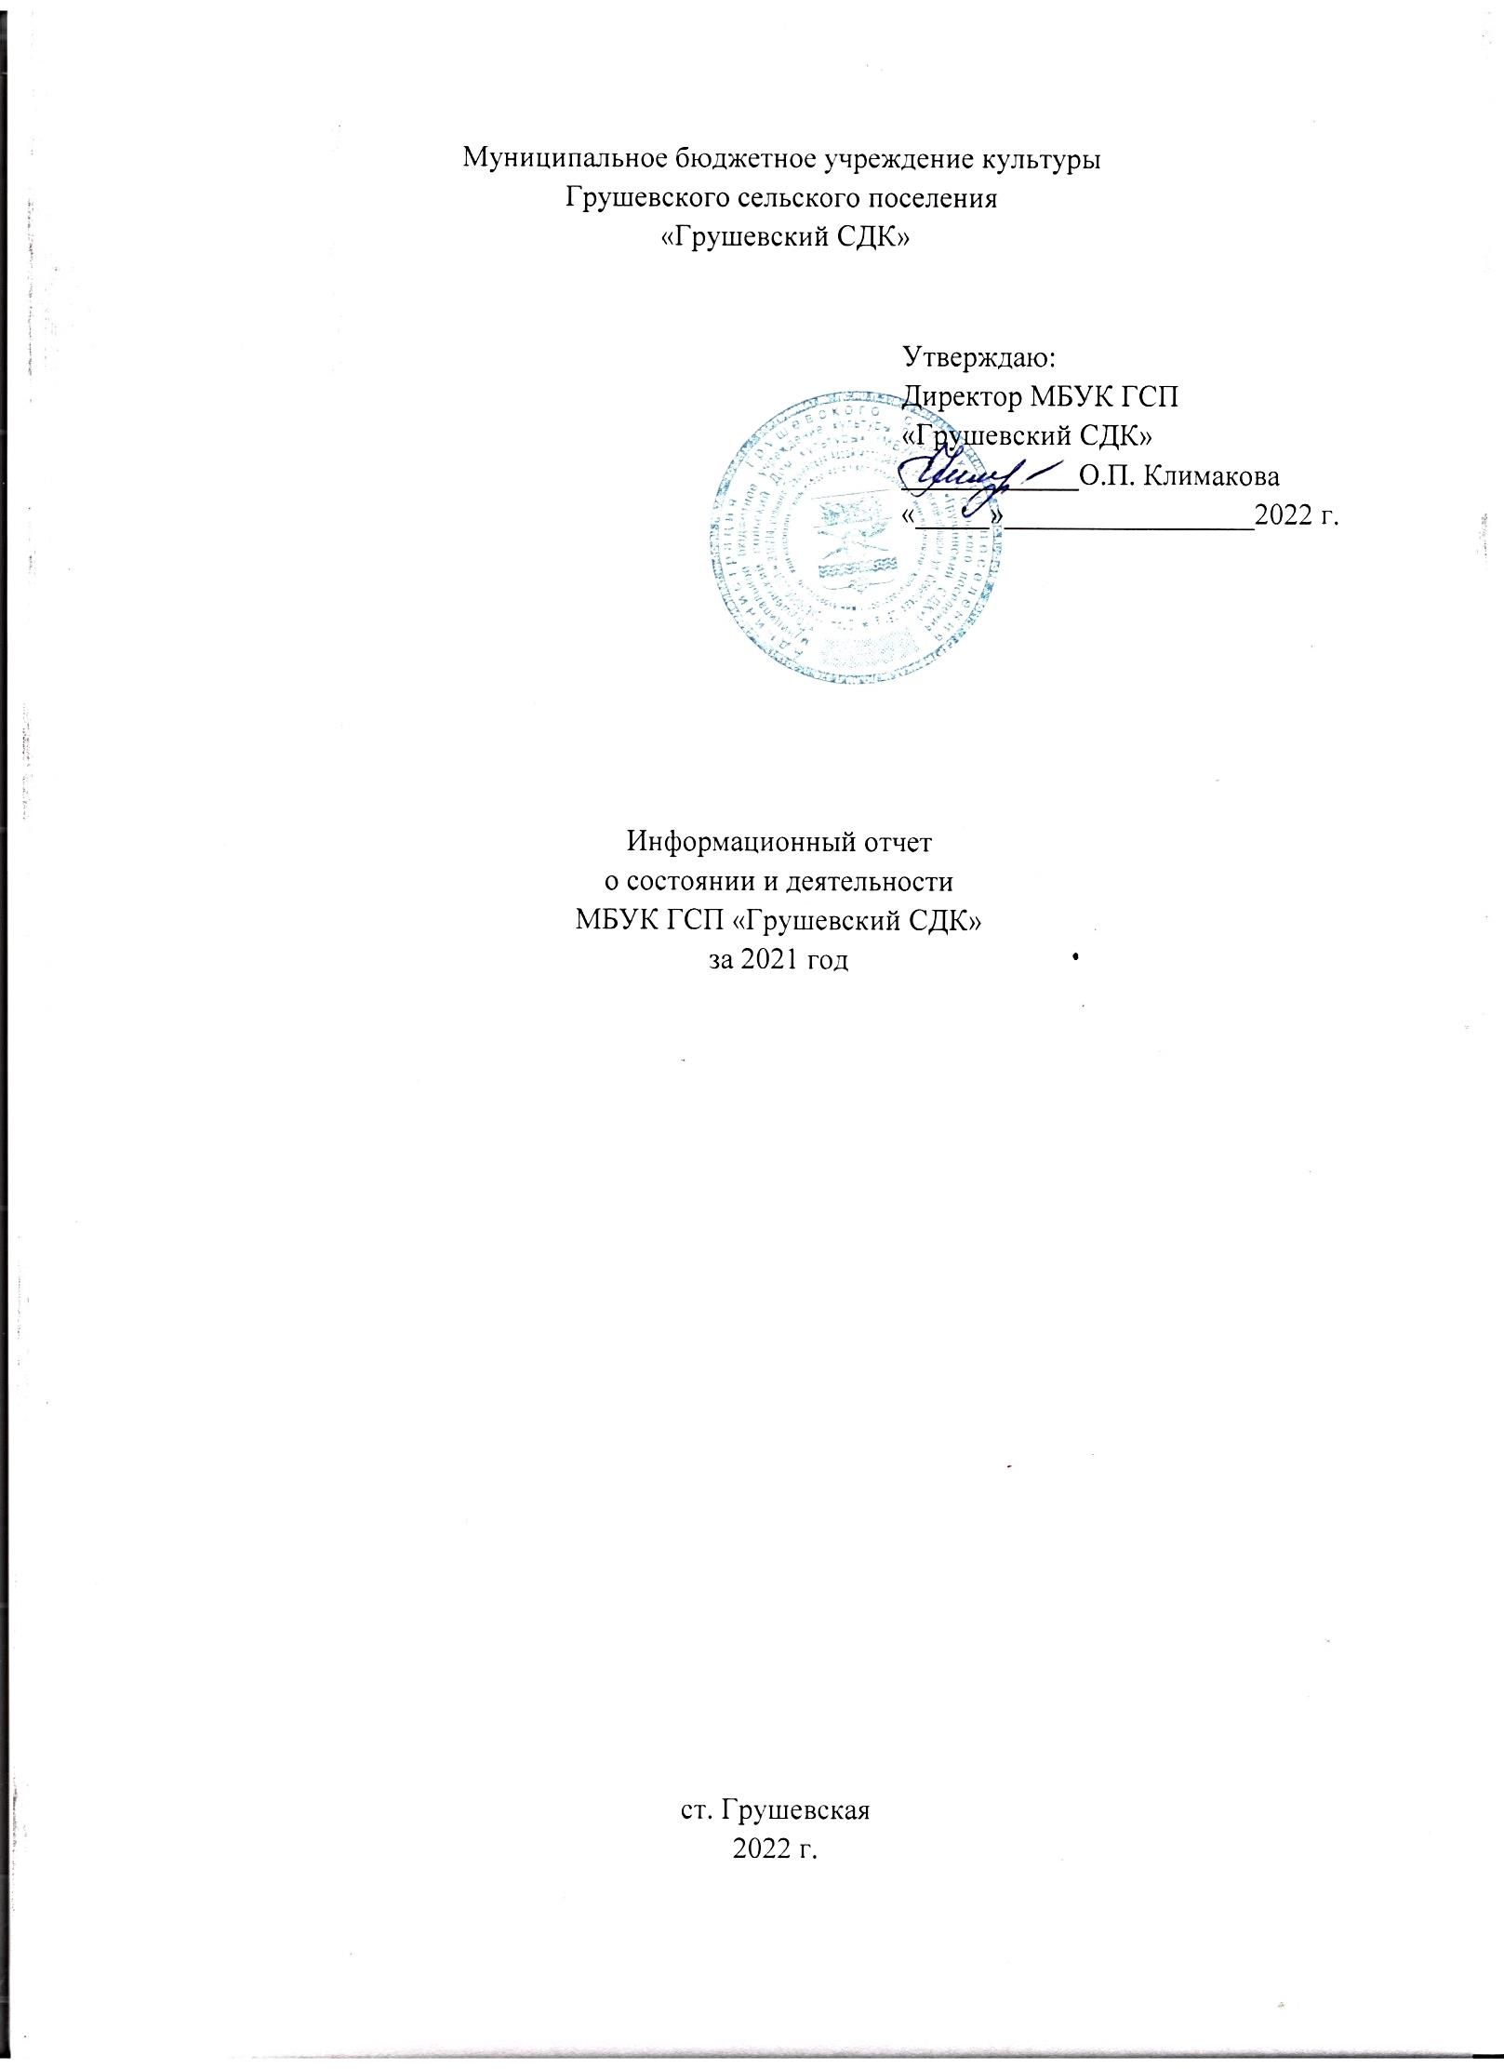
1 . Краткая характеристика структуры учреждений (структуру приложить):
- указать число, название, место расположения структурных подразделений;
- указать наличие в структуре учреждения отделов;
- штатное расписание, потребность в кадрах.

Состояние сети культурно-досуговых учреждений по состоянию на 01.01.2022 г.:

- таблица «Культурно-досуговые учреждения Грушевского сельского поселения».
Поселение | Наименование юридического лица | Юридический адрес | Наименование структурного подразделения | Адрес
Грушевское сельское поселение | МБУК Грушевского сельского поселения «Грушевский сельский Дом культуры» | 346714, станица Грушевская Аксайского района Ростовской области,  ул. Советская, 251, а | Сельский Дом культуры станицы Грушевской № 1 | 346714, Ростовская область, Аксайский район, станица Грушевская,  ул. Советская, 251, а
 |  |  | Сельский Дом культуры станицы Грушевской № 2 | 346713, Ростовская область, Аксайский район, станица Грушевская,  ул. Советская, 35
 |  |  | Сельский Дом культуры хутора Камышеваха | 346714, Ростовская область, Аксайский район, хутор Камышеваха,  ул. Подтелкова, 30

2. Работа по укреплению материальной базы:

№  п/п | Наименование  учреждения  культуры (с разбивкой по структурным подразделениям) | Отремонтировано в 2021 году | Сумма в тыс. руб., источник финансирования (бюджет) | Приобретено  в 2021 году | Сумма в тыс. руб., источник финансирования (бюджет)
Грушевское сельское поселение
1 | СДК ст. Грушевской №1 | 0 | 0 | 0 | 0
2 | СДК ст. Грушевской №2 | 0 | 0 | 0 | 0
3 | СДК х. Камышеваха | 0 | 0 | 0 | 0
 | Итого |  | 0 |  | 0
3. Инновационные формы культурно-массовой работы в 2021 году.

В 2021 году разработано и внедрено в работу несколько новых, интересных форм, тем культурно-досуговых мероприятий:
26 февраля в Грушевском Доме культуры №1для молодежи и подростков проведена акция «Я против наркотиков потому что…» Участники акции смогли выразить свое отношение к наркотикам, записав его на листочке и прикрепив к стенду акции. Приняли участие в акции 46 человек.
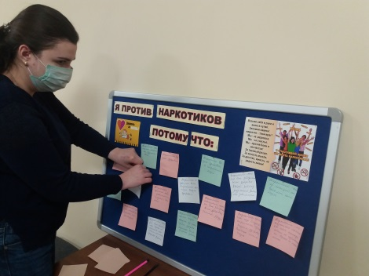
9 мая у Памятника погибшим станичникам в ст. Грушевской была показана музыкально – театрализованная композиция «Фронтовая бригада», в которой прозвучали стихи и песни военных лет. Посетители 89 человек.
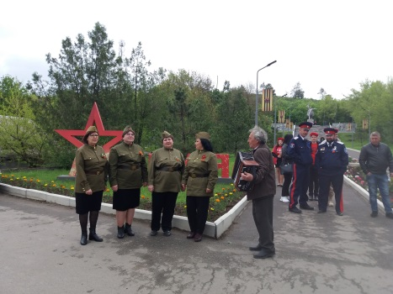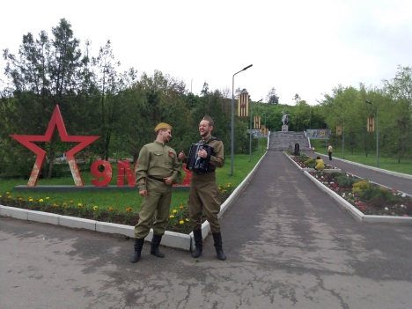
6 апреля хормейстер Грушевского сельского Дома культуры №1 Заслуженный работник культуры РФ Лауреат Государственной премии Правительства РФ «Душа России» Ю. А. Хачатурян и народный фольклорный ансамбль «Грушевянка» стали гостями учащихся Грушевской СОШ в рамках Всероссийского проекта "Классные встречи". Они рассказали о своем творчестве, ответили на вопросы ребят, исполнили казачьи песни. Посетители мероприятие 69 человек.
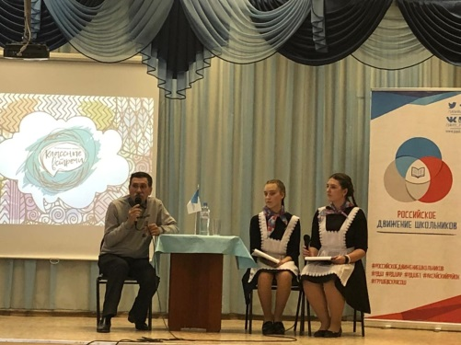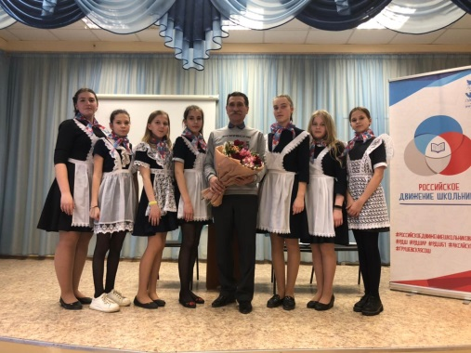
7 апреля, во Всемирный день здоровья в СДК ст. Грушевской №2 прошла акция «На зарядку становись!». Цель акции - обратить внимание людей на заботу о здоровье и необходимость профилактики заболеваний. Участники клубных формирований с удовольствием, а главное с пользой для себя, выполняли простые физические упражнения. После зарядки среди присутствующих были проведены соревнования по игре в настольный теннис. В акции приняли участие 11 человек.
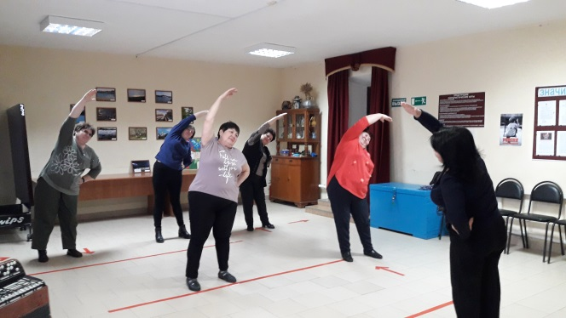
26 ноября в СДК ст. Грушевской № 2 прошла акция «Самая лучшая мама», посвященная Дню матери. Ее участниками стали женщины-матери из народного вокального ансамбля «Околица» и работники Грушевского отдела библиотеки № 2. В руках каждой женщины была рамка, украшенная ромашками, которые характеризовали особенности внешности и материнского характера: любовь, добро, заботу, красоту. В акции приняли участие 15 человек.
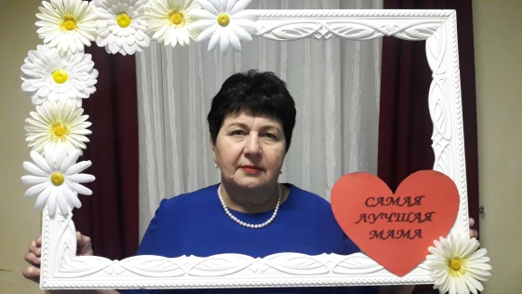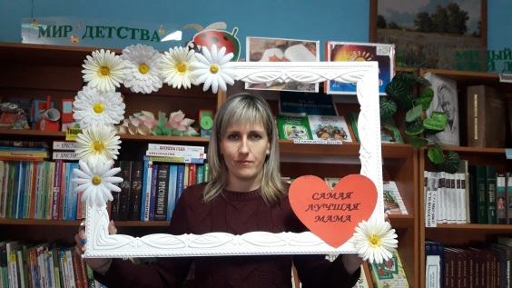
24 декабря в СДК ст. Грушевской № 2 для детей младших классов и детей с ограниченными возможностями коррекционных классов Грушевской ООШ была проведена новогодняя игра-квест «Проделки Бабы Яги», в которой дети выполняли задания и в итоге по правильным ответам находили подарки, которые хранились в сундуке. Задания представляли собой новогодние танцы, песни, игры. Мероприятие посетило 36 человек.
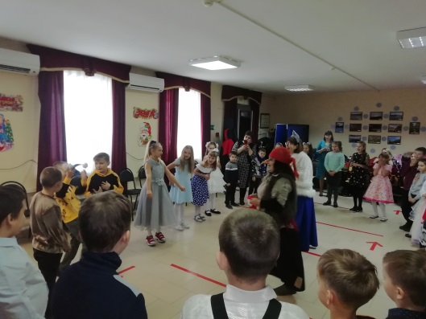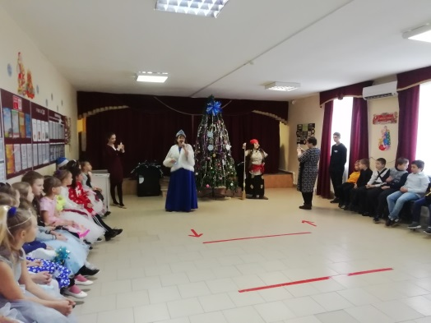
24 декабря творческие работники СДК совместно с работниками Грушевского отдела библиотеки №2 приняли участие в акции «Новый год в каждый дом. Пожилым людям». Цель акции – поздравление одиноких людей, инвалидов с Новым годом. Праздничные подарки вручили 4 инвалидам, пожелав им крепкого здоровья и долгих лет в жизни. В акции приняли участие 4 человека.
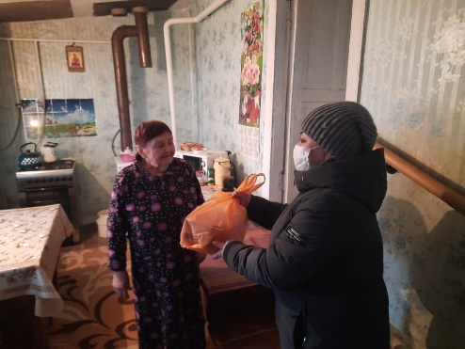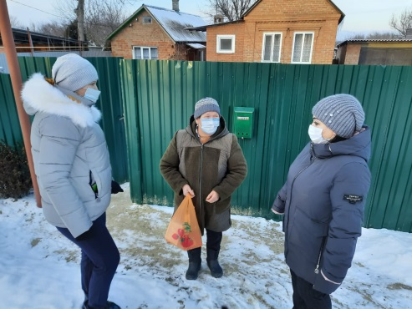
Онлайн- мероприятия.
6 января на странице Грушевского Дома культуры в Инстаграм был опубликован видеофильм «Ночь перед Рождеством» со сказочными персонажами, музыкальными номерами и инсценированными рождественскими обрядами. 350 просмотров.
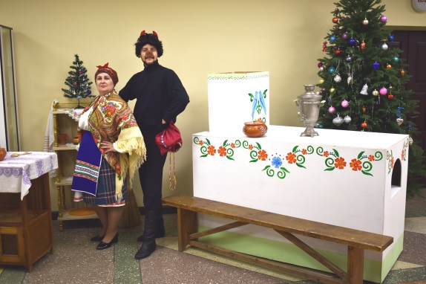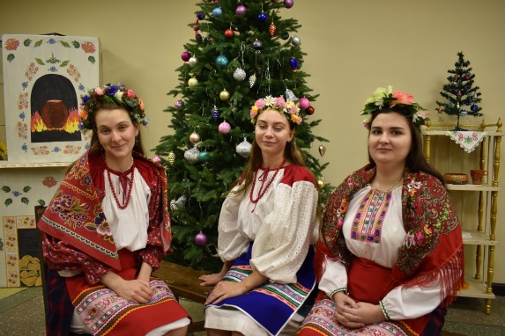
7 января на странице Грушевского Дома культуры в Инстаграм опубликована фольклорная музыкально-театрализованная композиция «Рождественская коляда». Показан обряд колядования. 467 просмотров.
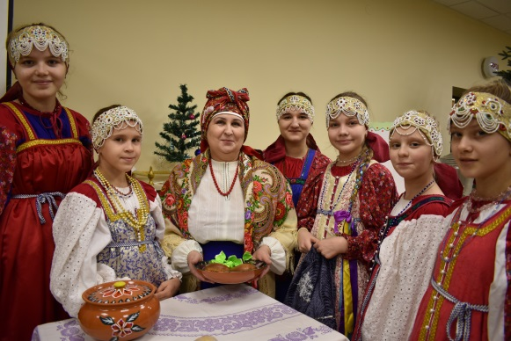
22 июля на странице Грушевского Дома культуры в Инстаграм была опубликована виртуальная экскурсия «Донской край – край живописнейшей природы» по интересным и загадочным местам Ростовской области, содержащая видео, фото- материалы и рассказ ведущего. 302 просмотра.
4. Состояние и развитие самодеятельного народного творчества согласно следующей структуре:
Одним из основных показателей стабильности и востребованности культурно-досуговых учреждений остается создание и работа коллективов самодеятельного народного творчества.
Статистика за 2021 год
число коллективов | число участников
16 | 258

В т. ч.
взрослых |  | молодежных |  | детских
число коллективов | число участников | число коллективов | число участников | число коллективов | число участников
3 | 28 | 2 | 23 | 11 | 207

Статистика за 2020 год
число коллективов | число участников
16 | 258

В т. ч.
взрослых |  | молодежных |  | детских
число коллективов | число участников | число коллективов | число участников | число коллективов | число участников
3 | 28 | 2 | 23 | 11 | 207

Статистика за 2019 год
число коллективов | число участников
15 | 251

В т. ч.
взрослых |  | молодежных |  | детских
число коллективов | число участников | число коллективов | число участников | число коллективов | число участников
3 | 28 | 1 | 16 | 11 | 207

Из общего количества формирований самодеятельного народного творчества 2 коллектива «Грушевянка» «Околица» имеют звание « Народный самодеятельный коллектив».
В сравнении с 2020 годом в 2021 году количество КСНТ и количество участников не изменилось. Что в свою очередь говорит об эффективности работы с населением.
В СДК функционируют 16 коллективов самодеятельного творчества. Из них 11 коллективов для детей: две группы вокального ансамбля «Русский сувенир», две группы хореографического ансамбля «Орион», «Ручеек», «Радуга», «Веселые краски», (ИЗО), «Умелые руки», «Творческий час» (ДПИ), «Сюрприз» (театральная студия), «Петрушка» (кукольный театр). 3 коллектива для взрослых: народный вокальный ансамбль «Околица», народный фольклорный ансамбль «Грушевянка», вокальная группа «Горлица». 2 коллектива для молодежи: вокальная группа «Воля» и кружок ДПИ «Хозяюшка».
Определенное развитие этих коллективов с каждым годом заключается в том, что все чаще участники самодеятельного народного творчества участвуют не только в праздничных мероприятиях станицы и района, но и во всероссийских и международных фестивалях и конкурсах:
Вокальный дуэт О. Ходюковой и Н. Матвеевой - Лауреат I степени I-го
Международного Фестиваля –конкурса народной культуры «Русское диво» и принял участие во Всенародном Фестивале-конкурсе художественной самодеятельности среди учреждений культуры, социальной сферы и образовательных организаций «Созвучие сердец-2021».
Вокальный ансамбль «Русский сувенир» и его солисты приняли участие во II Всероссийском конкурсе творчества «КУРЧ.ФЕСТ-2021» в номинации «Вокал» и стали обладателями:
Анастасия Шмакова - Диплом Лауреата I степени
Дуэт Анна Анисимова Дарья Пономарёва - Диплом Лауреата I степени
Дуэт Надежда Матвеева Ольга Ходюкова – Гран - При
Елена Мироненко - Диплом Лауреата I степени
Ева Матвеева - Диплом Лауреата I степени
Елена Мироненко - Диплом Лауреата II степени
Зарина Аноприенко - Диплом Лауреата I степени
Софья Ходюкова - Диплом Лауреата I степени
Н.С. Матвеева приняла участие во Всероссийском конкурсе Культурный код народов России», награждена сертификатом за участие.
Вокальный дуэт Н. Матвеевой и О. Ходюковой стал Лауреатом 1 степени международного фестиваля – конкурса народной культуры «Русское диво» в номинации "Народно-сценическое исполнительство" (возрастная категория от 30 до 50 лет).
Вокальный ансамбль «Русский сувенир» и его солисты принял участие в конкурсе вокальных коллективов и солистов исполнителей в рамках Областного фестиваля-конкурса детского и юношеского творчества «Южный ветер» и стали обладателями:
Вокальный ансамбль «Русский сувенир» - Диплом ГРАН- ПРИ в номинации «Вокально-хоровые коллективы (народный вокал)»
Анастасия Шмакова - Диплом Лауреата I степени
Дуэт Анна Анисимова и Дарья Пономарёва – Благодарность за участие.
Елена Мироненко - Благодарность за участие.
Вокальный дуэт Н. Матвеевой и О. Ходюковой стал обладателем ГРАН-ПРИ в вокальном жанровом конкурсе в рамках Областного фестиваля - конкурса молодёжного творчества «Сильному государству - здоровое поколение!» в номинации «Народное пение».
Народный фольклорный ансамбль «Грушевянка» принял участие в участие в областном отборочном этапе фольклорного конкурса «Казачий круг».
Вокальная группа «Воля» приняла участие в Областном конкурсе «Гвоздики Отечества» и в вокальном жанровом конкурсе в рамках Областного фестиваля- конкурса молодёжного творчества «Сильному государству - здоровое поколение!» в номинации «Народное пение», на котором стала Лауреатом 2 степени.
Вокальный ансамбль «Русский сувенир» принял участие в мастер-классе по фольклору для педагогического состава учебных заведений г. Новочеркасск, имеющих статус «Казачий» и награжден Окружным казачьим обществом Новочеркасского округа Войскового казачьего общества «Всевеликое войско Донское» Благодарственным письмом «За большой личный вклад в сохранении и развитии традиционной казачьей культуры».
Народный фольклорный ансамбль «Грушевянка» стал победителем в 10 городском открытом фестивале-конкурсе «Старшее поколение» г. Таганрог.
Вокальный ансамбль «Русский сувенир», его солисты и народный фольклорный ансамбль «Грушевянка» приняли участие в Городском фестивале «Синеокий казачий Дон» г. Каменск - Шахтинский.
Хореографический ансамбль «Орион» принял участие в Межрайонной интернет – акции «Танцующее лето!» г. Волгодонск.
Солисты хореографического ансамбля «Орион» Э. Бабийчук и дуэт Е. Мироненко и Д. Пономарева стали дипломантами 1 степени Городского хореографического фестиваля «Красота, молодость, грация» г. Каменск-Шахтинский
Вокальная группа «Воля» и народный фольклорный ансамбль «Грушевянка» приняли участие в Районном фестивале «Играет песня над Доном», районном дистанционном фестивале «Празднуем веселую Масленицу». А также вокальная группа «Воля» - победитель районного этапа областного конкурса патриотической песни «Гвоздики Отечества», участник районного фестиваля православной культуры «Дон православный», а вокальный ансамбль «Русский сувенир» - районного фестиваля «Восходящая звезда Аксайского района».
В мае 2021 года народный вокальный ансамбль «Околица» стал лауреатом 2-й степени в номинации «Военно-патриотическая песня» международного военно-патриотического онлайн конкурса «Победный май» (г.Москва).
Также в этом месяце народный вокальный ансамбль «Околица» участвовал в районном фольклорном онлайн фестивале «Играет песня над Доном» и получил благодарность за участие.(Аксайский район)
10 октября 2021 года народный вокальный ансамбль «Околица» стал лауреатом 1-й степени в номинации «Народный вокал» 2 международного онлайн конкурса искусств «Осенние таланты» (г. Москва).

Количественные тенденции отдельно по каждому жанру народного творчества.
Коллективы:
№ п/п | Жанровое направление | 2021год |  | 2020 год |  | 2019год
 |  | всего единиц | всего  %. | всего  единиц | всего  % | всего  единиц | всего  %
1 | Вокально-хоровые коллективы | 3 | 35 | 3 | 35 | 2 | 29
2 | Хореографические коллективы | 2 | 23 | 2 | 23 | 2 | 29
3 | Театральные коллективы | - | - | - | - | - | -
4 | Оркестры народных инструментов | - | - | - | - | - | -
5 | Фольклорные | 1 | 14 | 1 | 14 | 1 | 14
6 | Изобразительного творчества | 1 | 14 | 1 | 14 | 1 | 14
7 | Кино-фото любителей
8 | Прочие (ДПИ, ВИА, цирковые студии) | 1 | 14 | 1 | 14 | 1 | 14
 | ИТОГО: | 8 | 100 | 8 | 100 | 7 | 100
Участники
№ п/п | Жанровое направление | 2021год |  | 2020 год |  | 2019год
 |  | всего  чел. | всего %. | всего  чел. | всего  % | всего  чел. | всего  %
1 | Вокально-хоровые коллективы | 43 | 31 | 43 | 31 | 36 | 25
2 | Хореографические коллективы | 41 | 30 | 41 | 30 | 41 | 32
3 | Театральные коллективы | - | - | - | - | - | -
4 | Оркестры народных инструментов | - | - | - | - | - | -
5 | Фольклорные | 12 | 9 | 12 | 9 | 12 | 11
6 | Изобразительного творчества | 20 | 15 | 20 | 15 | 20 | 16
7 | Кино-фото любителей | - | - | - | - | - | -
8 | Прочие (ДПИ, ВИА, цирковые студии) | 20 | 15 | 20 | 15 | 20 | 16
 | ИТОГО: | 136 | 100 | 136 | 100 | 129 | 100

5. Состояние и развитие любительских объединений, клубов по интересам (КЛО):
- состояние и развитие КЛО для различных категорий населения;
- рост или снижение популярности определенных направлений деятельности КЛО.

В 2021 году в клубных учреждениях продолжалась работа по развитию любительского движения. В МБУК ГСП «Грушевский СДК» создано и работает 18 клубов по интересам, в которых проводят свое свободное время 402 человека.
Из общего числа КЛО работают формирования:
1. Для молодежи от 14 до 35 года –10 ед.;
2. Разновозрастной – 4 ед.
3. Для взрослых -1 ед.
4. Для детей – 3 ед.
В сравнении с 2020 годом в 2021 году количество не изменилось. Что в свою очередь говорит о стабильности и внимании творческих работников к организации работы в клубах по интересам.
№ п/п | Направления деятельности КЛО | 2021год  единиц | 2020год  единиц | 2019 год  единиц
1 | Коллекционеров | - | - | -
2 | Семейного отдыха | 3 | 3 | 3
3 | Молодежные | 3 | 3 | 3
4 | Ветеранов, граждан пожилого возраста | - | - | -
5 | Эрудитов | - | - | -
6 | Историко-краеведческие | - | - | -
7 | Историко-патриотические и поисковые | 3 | 3 | 3
8 | Общественно-политические | 3 | 3 | 3
9 | Авторские (поэтов, композиторов, писателей и т.д.) | - | - | -
10 | Развития прикладных навыков в области культуры быта | - | - | -
11 | Спортивные, оздоровительные | - | - | -
12 | Экологические | 3 | 3 | 3
13 | Любителей животных | - | - | -
14 | Растениеводства | - | - | -
15 | Многопрофильные | - | - | -
16 | Прочие | 3 | 3 | 3
 | Итого | 18 | 18 | 18

В связи с наиболее активной, а в результате и продуктивной деятельностью в отчетном периоде хотелось бы отметить следующие клубы:
- Правовые клубы «Твой выбор - дело чести!», «Наше право», «Патриоты Родины» в состав которого входят молодые избиратели активно участвовали в организации и проведении Дня молодого избирателя.
- Клуб молодой семьи «Очаг». Поскольку членами клуба являются молодые семьи, еще не имеющие большого опыта, то было проведено несколько информационно просветительских мероприятий». Также были проведены культурно-досуговые мероприятия различных форм, с участием детей, что в свою очередь способствует укреплению родственных и семейных отношений, например, «Новый год мы встретим вместе танцем, юмором и песней», выставке рисунков «На рисунке Я и моя семья».
В Грушевском сельском Доме культуры работает три семейных клуба: клуб молодой семьи «Очаг» и семейного отдыха «Семья» и «Фантазия». В клубах были проведены культурно-досуговые мероприятия различных форм: вечера встреч «От сердца к сердцу», «Мы за чаем не скучаем», посиделки «Все Спасы к нам», музыкальные вечера и.т. д. Семейные клубы приняли участие во Всероссийских онлайн-акциях: флешмоб «Мой любимый папа», флешмоб «Когда папа за главного», посвященные Дню отца; челлендж «Наши защитники», посвященный Дню защитника Отечества; челлендж «Вам любимые», посвященный Международному женскому Дню, челлендж «Космический костюм 161», посвященный Дню космонвтики; флешмобы «Союз любви и верности, «Сказка рядом» и «Моя любимая семья» ко Дню семьи, литературный челлендж «Детство-чудная пора» ко Дню защиты детей и др.
Член клуба А. Матвеев принял участие в онлайн-фестивале «А ну-ка, папы!» МАУК ДК «Октябрь» и награжден Дипломом за участие.
- Патриотические клубы для молодежи «Отечество», «Пламя» и «Подвиг» участвовали в подготовке и проведении праздничных мероприятий ко Дню победы: акция «Георгиевская ленточка», акция «Российская ленточка», «Блокадный хлеб» акция «Память» по уборке территории Памятников. Приняли участие во Всероссийских и Областных онлайн-акциях: «Флаги России», «Окна России», «Свеча памяти», «Цвета моей Родины», «Знаем своих героев», «Народы России 21» и других. В онлайн-акциях «Зеркало истории», «Что-то на Ростовском 61» и «Флаги России», проводимыми Комитетом по молодежной политике РО «Дон молодой» мы стали победителями. Семина Ольга приняла участие во Всероссийском конкурсе видеороликов «Мое детство – война!» и награждена дипломом за участие.
- Члены клубов по профилактике ассоциальных явлений «Молодежка», «Жить здорово» и «Русич» участвовали в проведении акций «Стоп СПИД», «Спасибо, не курю», а также в онлайн- челлендже «Живи ярко без наркотиков», в оформлении стенда «Сделай правильный выбор!», в выставке плакатов и рисунков антинаркотической направленности «Скажи наркотикам НЕТ!», в мероприятиях ко Дню физкультурника.
- Для участников экологических клубов «Друзья природы», «Экоша» и «Родничок» проведены познавательные, игровые мероприятия экологической направленности. Ребята приняли участие в акции ко Всемирному Дню Земли «Берегите эту землю!», акции «День птиц», в выставке рисунков «Земля – наш общий дом!», в акции добрых дел (оформление цветника) «Украсим жизнь свою цветами». Участники клуба совместно с руководителем составили онлайн- публикации «Подводное царство», «Знаменитые коты кинематографа», видеоролик «Природа просит защиты», которые были опубликованы на странице Грушевского Дома культуры №1 в Инстаграм.
Волонтерские клубы «Дари добро!» и «Открытые сердца», которые являются разновозрастными, участвовали в таких мероприятиях, как древонасаждение, чистые пятницы, уборка памятников и территории станицы, а также в офлайн и онлайн акциях.
В период с 1 по 5 марта по всей стране прошли массовые акции и мероприятия, приуроченные к празднованию Года Общероссийской акции взаимопомощи #МЫВМЕСТЕ. Главным символом празднования стала оранжевая нить – символ хорошего настроения и положительного влияния на здоровье. Работники СДК cт. Грушевской № 2 совместно с членами волонтерского клуба «Дари добро!» поучаствовали во флешмобе #МЫВМЕСТЕ. Для этого участники выстроились по кругу и с помощь клубка оранжевых ниток уже через несколько минут образовали настоящую паутину. В завершение флешмоба каждый повязал себе на запястье кусочек нити, как знак акции #МЫВМЕСТЕ и победы над пандемией.
6. Система развития декоративно-прикладного, изобразительного и фотоискусства:

- работа клубных учреждений по развитию традиционных ремесел, формированию навыков декоративно-прикладного творчества, изобразительного и фотоискусства;

В отчетном периоде продолжили работу следующие клубные формирования данного направления: 3 кружка ИЗО-деятельности с количеством участников 57 человек и 3 кружка ДПИ с количеством участников 55 человек.
Это: «Веселые краски», «Радуга», «Ручеек», в которых дети знакомятся и осваивают искусство живописи и «Творческий час», «Хозяюшка», «Умелые руки» - работа с бумагой, соленым тестом, тканью, природным материалом. Участники данных кружков приняли участие в выставках рисунков: «Живи, Земля!», «Земля – наш общий дом!», «Вот оно какое, наше лето!», а также выставках ДПИ: ««Чудо-квиллинг», «Весна идет, фантазии дорогу!».
- формирование базы данных мастеров ДПИ;
В 2021 году МБУК ГСП «Грушевский СДК» продолжил работу по формированию базы народных умельцев поселения, а также сбором материалов об их творческой деятельности. По состоянию на 31.12.2020 года электронная база мастеров содержит 8 мастеров декоративно-прикладного творчества.
Работники СДК собирают сведения о мастерах, о технике исполнения работ и все это оформляется в картотеки, к которым приобщены фотографии работ мастеров. Картотеки созданы на электронных и бумажных носителях. Работа по выявлению новых мастеров ведется посредством анкетирования и проведения тематических выставок ДПИ.
- поддержка мастеров ДПИ и мастеров народной культуры:
Глава Грушевского сельского поселения находит возможность для поощрения мастеров, проживающих в станице. Каждый год на празднике, посвященному Дню станицы ведется награждение мастеров ДПИ почетными грамотами и поощрительными подарками, участвующих в праздниках, выставках и др. мероприятиях станицы и района.
- издательская и выставочная деятельность, в т. ч. формат онлайн;
Мастера ДПИ регулярно принимают участие в праздничных мероприятиях станицы, конкурсах и выставках. В 2021 году были проведены: выставка народно- художественных промыслов "Краски осени" в рамках Всероссийской акции «Культурная суббота», выставка ДПИ «В блеске елочных огней», «Новогодние фантазии», выставка «Пасхальный перезвон».
Онлайн-выставки «В каждом узоре – народные традиции» ко Дню народного единства, «А яичко не простое, а яичко расписное» к Пасхе, «Цветочная фантазия».
8 июля в День семьи, любви и верности мастером ДПИ Е.В. Семиной подготовлен онлайн - мастер-класс «Семейный оберег «Птичка».
В сентябре 2021 года в СДК ст. Грушевской № 2 проходила выставка мастера декоративно-прикладного искусства Ларисы Черковой. Она представляла цветы и женские украшения, выполненные из бисера и бусин.
- участие мастеров ДПИ в мероприятиях по повышению уровня профессионального мастерства:
4 июня мастера ДПИ Е.В. Семина, Е.В. Михайлова приняли участие в Областном семинаре-практикуме «Особенности организации работы с детьми по изучению традиционных народных ремесел». 22 октября мастера ДПИ Е.В. Семина, Е.В. Михайлова и Л.М. Черкова приняли участие в семинаре-практикуме «Организация работы по изучению, возрождению и сохранению национальных традиционных ремесел народов Донского края», проводимых в ГАУК РО «ОДНТ».

- участие в фестивалях, выставках конкурсах различного уровня:
-Н.С. Матвеева приняла участие в Межрегиональном онлайн-фестиваль народного творчества «На кавказском тракте» и в «Международном конкурсе исполнительского мастерства среди преподавателей 13 стран «Жар птица России»»
- Е.В. Семина и Е.В. Михайлова приняли участие в Областной выставке мастеров ДПИ «Мастерская Деда Мороза».
- l -й Региональный конкурс- выставка "Елочный базар» г. Новочеркасск – Семина Е.В. – Лауреат 2 и 3 степени, Родионова Анна – Лауреат 2 степени, Семина Ольга – Лауреат 2 степени.
- Все мастера приняли участие в новогодней Районной онлайн-акции «Узоры творчества» и в районной акции «АРТ – игрушка», проводимых в рамках Новогоднего праздника.

- перечень мастеров, сохраняющих традиционные национальные ремесла народов Дона:
№ | Ф.И.О. | Национальность | Вид ремесла
1. | Климакова Оксана Петровна | русская | Вязание игрушек крючком.
2. | Семина Елена Вацловасовна | литовка | Кружевоплетение, вязание крючком, вышивка бисером, мулине.
3 | Бандурина Светлана Викторовна | русская | Вязание крючком
4 | Матвеева Надежда Сергеевна | русская | Вышивка бисером, мулине.
5 | Фролова Елена Александровна | русская | Вязание на спицах, крючком, вышивка крестом, квиллинг, канзаши.
6 | Маслова Тамара Гавриловна | русская | Вышивка крестом (картины)
7 | Черкова Лариса Михайловна | русская | Бисероплетение (украшения из бисера)
8 | Михайлова Елена Васильевна | Русская | Изделия из гипса, роспись по стеклу  Декупаж

7. Система работы органа МБУК по сохранению традиционной национальной культуры народов, проживающих на территории муниципального образования:

- организация и проведение национальных праздников, фестивалей и т.д.;

По данному направлению было проведено 18 офлайн мероприятий с охватом 964 человека.
10 июня 2021 года специалисты СДК подготовили и провели для детей, посещающих летний пришкольный лагерь "Малышок", конкурсную программу "Что мы знаем о России?", посвященную Дню России. Дети, разделившись на две команды «Ромашка» и «Василек», соревновались в знании русских народных сказок, пословиц, песен, играли на ложках, отгадывали загадки о народных промыслах России, рисовали флаг РФ, а также собирали из фрагментов герб. Мероприятие завершилось совместным исполнением государственного гимна. В мероприятии приняли участие 21 человек.
3 ноября 2021 года в Грушевском сельском Доме культуры №1 в рамках всероссийской акции «Ночь искусств» был проведен онлайн-концерт «Мы живем семьей единой!». В программу были включены номера в исполнении коллективов самодеятельного народного творчества Дома культуры: русские народные, украинские, армянские, татарские песни и танцы. Присутствовало 126 человек.
22 октября 2021 года в Областном доме народного творчества состоялся семинар-практикум «Организация работы по изучению, возрождению и сохранению национальных традиционных ремесел народов Донского края», в котором приняли участие художественные руководители всех структурных подразделений.
Мероприятия в фортмате Онлайн:
- Принято участие во Всероссийских онлайн-акциях: «Народы России 2021», «Вкусно. Национально», Областном челлендже «Что-то на Ростовском 61», районной акции «Эстетика моего народа».
- Участие в районном дистанционном фестивале национальных культур «В единстве - наша сила!». На фестивале Грушевский СДК представлял армянскую культуру: была показана театрализация обряда Армянские новогодние традиции». Участники постановки были одеты в народные армянские костюмы. Площадка, на которой происходило действие, была оформлена под армянский дом с предметами быта, ремесла и кухни. Также хореографический дуэт Е. Иващенко Эллина Бабийчук исполнили армянский танец «Шалахо», а Гарик Арустамян исполнил армянскую народную песню «Я умереть готов за ветерок наших гор».
Были проведены онлайн-мероприятия:
- Онлайн – концерт «Мы живем семьей единой!» с участием коллективов СДК, которые исполнили русские народные, казачьи, украинские, армянские песни и армянский, украинский, татарский и цыганский танцы. Просмотров 279
- На странице Грушевского Дома культуры №1 были опубликованы две театрализованные композиции «Вечерка в День Святой Екатерины» с показом украинского обряда праздничных посиделок и «Армянские новогодние традиции» с показом празднования Нового года в армянской культуре. Просмотры – 489
- Был проведен онлайн-челлендж «Мы едины». Участники публиковали на своих страницах в инстаграмм фотографии, отражающие культуру их народа. Участники – 36 человек.
- Украинский танец «Непослушная нагайка», татарский танец «Кызлар», цыганский танец «Цыганочка» в исполнении солистов хореографического ансамбля «Орион» были включены в концертную онлайн-программу «Мы дарим людям настроение» ко Дню работников культуры. Просмотров 449.
В День образования Ростовской области был показан онлайн-концерт казачьей песни «О любви, о воле, о казачьей доле» с участием народного фольклорного ансамбля «Грушевянка и вокальной группы «Воля». Просмотров 466.

- Перечень национальных общественных организаций и объединений, функционирующих в поселении:
Национальных общественных организаций и объединений в Грушевском сельском поселении нет.
8. Организация работы клубных учреждений по патриотическому воспитанию населения.
В течение 2021 года проведено 58 офлайн мероприятий патриотической направленности с общим охватом участников 12175 человек, 17 онлайн мероприятий с общим количеством просмотров 2357.
В учреждении работает по данному направлению три клуба: «Отечество», «Подвиг» и «Пламя», которые посещает 64 человека.
В сложившейся неблагоприятной эпидемиологической обстановке многие мероприятия были проведены в онлайн формате.
В течение 2021 года в СДК ст. Грушевской №1 был проведен широкий ряд мероприятий по пропаганде и популяризации военно-патриотической темы среди населения и, особенно, среди молодежи. Активно использовались такие формы работы, как вечера памяти, часы мужества, литературно музыкальные композиции, акции, выставки, митинги и др.
Необходимо отметить следующие мероприятия:
В офлайн-формате:
26 января во всех структурных подразделениях были проведены Час памяти и акции «Блокадный хлеб», посвященные полному освобождению Ленинграда от фашистской блокады в 1944 году. Ведущие мероприятия рассказали участникам мероприятия о тяжелых испытаниях, выпавших на долю жителей осажденного закрытого города Ленинграда: о голоде и холоде, о детях и женщинах, работавших наравне с мужчинами на заводах, о защите и обороне Ленинграда советскими солдатами. Мероприятие сопровождалось показом презентации. Также был показан видеоролик «Хроники Блокады». В конце мероприятия каждый участник получил кусочек хлеба весом 125 грамм. Посетило мероприятия 179 человек.
14 февраля на Братской могиле в ст. Грушевской состоялся митинг в честь 78-й годовщины со дня освобождения Аксая и Аксайского района от немецко-фашистских захватчиков. Присутствовало 49 человек.
15 февраля, в День вывода Советских войск из Афганистана творческие работники МБУК ГСП «Грушевский СДК» и работники Администрации Грушевского сельского поселения посетили 13 участников Афганских событий, поздравили их с праздником и вручили памятные подарки. Также возложили цветы на могилу погибшему в Афганистане Александру Михайлову.
Ко Дню защитника Отечества в СДК ст. Грушевской № 2 была организована выставка «На боевом посту». На ней были представлены: военная форма образца 1943 года, парадная форма солдат 70-80-х годов и другие предметы, относящиеся к воинской службе в армии Выставку посетило 83 человека.
8 мая 2021 года проведена акция «Свеча памяти» с возложением цветов и зажжением свечей на Братской Могиле воинов, погибших при освобождении станицы Грушевской. Участвовало 46 человек.
9 мая в День Победы у Памятника погибшим станичникам в ст. Грушевской был организован театрализованный концерт «Фронтовая бригада» с исполнением песен, написанных в годы войны, который посмотрели 94 человека, акция «Память» с возложением цветов и акция «Георгиевская ленточка».
10 июня 2021 года специалисты СДК подготовили и провели для детей, посещающих летний пришкольный лагерь "Малышок", конкурсную программу "Что мы знаем о России?", посвященную Дню России. Дети, разделившись на две команды «Ромашка» и «Василек», соревновались в знании русских народных сказок, пословиц, песен, играли на ложках, отгадывали загадки о народных промыслах России, рисовали флаг РФ, а также собирали из фрагментов герб. Мероприятие завершилось совместным исполнением государственного гимна. В мероприятии приняли участие 18 человек.
12 июня в Грушевском сельском Доме культуры №1 состоялся концерт «В сердце ты у каждого, Родина – Россия!» (посетило 126 человек), посвященный Дню России и были проведены акции «Российская ленточка» и хоровая акция «За Родину, за Россию» с исполнением Гимна РФ у Дома культуры.
21 июня в 20.00 часов на Братской Могиле в ст. Грушевской была проведена акция «Свеча памяти» в память о погибших в годы Великой отечественной войны. Приняло участие в акции 68 человек.
22 августа 2021 г. в День Государственного флага РФ работники СДК ст. Грушевской № 2 провели акцию «Российский Триколор». Сначала дети показали свои знания о символе России, а потом приняли участие в викторине «Белый, синий, красный». Затем с помощью аквагрима нарисовали на своих лицах флаг РФ и сделали фотографии. В мероприятии участвовало 19 человек.
3 ноября 2021 года в Грушевском сельском Доме культуры №1 в рамках всероссийской акции «Ночь искусств» был проведен онлайн-концерт «Мы живем семьей единой!». В программу были включены номера в исполнении коллективов самодеятельного народного творчества Дома культуры: русские народные, украинские, армянские, татарские песни и танцы. Присутствовало 126 человек.
3 декабря, в День Неизвестного Солдата, в Грушевском сельском поселении была проведена акция «Никто не забыт, ничто не забыто!». Участники мероприятия почтили память павших в бою воинов минутой молчания, возложили цветы к Братской могиле. Участники акции – 52 человека.
9 декабря в Грушевском Доме культуры №1 была проведена для подростков и молодежи познавательная программа «Герои Отечества», посвященная Дню героев Отечества. Участники узнали об истории возникновения праздника, о героях 1812 года и до героев наших дней. Присутствовало 126 человек.
Вокальная группа «Воля» приняла участие в Областном конкурсе патриотической песни «Гвоздики Отечества».
В онлайн-формате:
2 февраля, в день годовщины Сталинградской битвы была опубликована литературно-музыкальная композиция «Героям Сталинграда посвящается!», 495 просмотров.
15 февраля, в день вывода советских войск из Афганистана была опубликована музыкальная открытка «Вы выполнили Родины приказ!» с поздравление воинам-интернационалистам. 277 просмотров.
23 февраля проведен тематический онлайн-концерт «О подвигах, о славе, о любви», посвященный Дню защитника Отечества. 560 просмотров. Музыкальная открытка «Мужиков надо любить», мини-концерт «С Днем Защитника Отечества», а так же ряд информационных публикаций и видеороликов, посвященных дням воинской славы в России.
23 февраля принято участие в Областном онлайн-челлендже «Родные объятия» с хештегом #НашиЗащитники и «Знаем своих героев». Участники публиковали фотографии с историей о своих защитниках- участниках боевых действий.
В рамках празднования 76-летия Победы в Великой Отечественной войне принято участие во Всероссийских онлайн-акциях и флешмобах:
#Окна Победы
#Вечный огонь в нашем сердце
#Зеркало истории»
#СтройБессмертногоПолка
#Свет Победы»
«ДиктантПобеды»
И районных: #Старый_снимок_41_45, Акция «Гордимся подвигом Отчизны»
Принято участие в онлайн-акциях, посвященных празднованию Дня России:
#ФлагиРоссии161
#ГимнРоссии161
#ОкнаРоссии161
9. Профилактика асоциальных явлений в обществе и формирование здорового образа жизни.

В МБУК ГСП «Грушевский СДК» функционирует 3 клуба для молодежи данного направления: «Молодежка», «Русич» и «Жить здорово». Посещает клуб 61 человек.
В отчетном периоде проведено 23 офлайн-мероприятий данного направления, которые посетило 4629 человек и 1 мероприятие онлайн, 166 просмотров.
17 февраля в Грушевском сельском Доме культуры №1 для молодежи с целью формирования сознательного отношения к собственному здоровью была проведена акция «Я против наркотиков потому, что…». Участники акции смогли выразить свое отношение к наркотикам, записав его на листочке и прикрепив к стенду акции. Приняли участие в акции 47 человек.
31 мая в СДК х. Камышеваха прошла акция «Мы – против курения» для всех категорий граждан. Акция проходила в помещении СДК. Жители хутора выражали свое отношение к табакокурению на информационном стенде. Молодое поколение подготовили устную рекламу. В акции приняли участие 25 чел.
8 июня 2021 года в Грушевском сельском Доме культуры №1 состоялась встреча жителей станицы Грушевской с работниками здравоохранения. Обсуждался такой важный вопрос в период пандемии, как необходимость и важность прививок для здоровья. Присутствовало 125 человек.
14 августа 2021 года в СДК ст. Грушевской № 2 прошло мероприятие «Физкульт – УРА!!!», посвященное Дню физкультурника. Дети принимали участие в различных эстафетах с предметами: с мячом, велосипедом, скакалкой и т.д., а также отгадывали загадки о видах спорта. Ребята получили заряд бодрости и отличного настроения. Мероприятие посетило 87 человек.
31 августа 2021 года в Грушевском сельском Доме культуры №1 экспонировалась выставка рисунков и плакатов антинаркотической направленности «Мы против наркотиков!». На выставке были представлены работы участников молодежных клубов «Молодежка» и «Отечество». Приняли участие в выставке – 27 человек, посетило выставку 76 человек.
1 августа в Грушевском сельском Доме культуры №1 состоялся турнир по настольному теннису «Вперед к рекордам» среди детей и подростков. Участники соревнования показали свое мастерство и ловкость. 23 участника.
29 сентября 2021 года в СДК ст. Грушевской № 2 прошла акция «За здоровьем!», посвященная Международному дню женского здоровья и фитнеса. В этот день по всему миру женщины всех возрастов собираются на местных мероприятиях, посвященных поддержанию, пропаганде и охране здоровья и фитнесу. Наши представительницы прекрасного пола провели этот день под девизом: "Мы девчонки хоть куда, сбросим лишние года». Участницы акции начали мероприятие с разминки. Затем всех ждала интересная беседа «Как сохранить здоровье и быть красивой». За чашечкой чая женщины поделились друг с другом полезными советами и рецептами низкокалорийных блюд. В конце мероприятия специалисты СДК раздали жительницам станицы информационные буклеты. В мероприятии приняли участие 12 человек.
1 декабря 2021 года во Всемирный день борьбы со СПИДом была проведена акция «СТОП ВИЧ/СПИД». Волонтеры культуры, члены клубов раздавали молодым людям буклеты, содержащие информацию об этой важной проблеме: что такое СПИД, что такое ВИЧ, как передается, как предотвратить передачу вируса и т.д. Также вручали красные ленточки, как символ борьбы со СПИДом. Участников – 98 человек.

10. Профилактика безнадзорности, правонарушений и преступности.

Особое внимание уделяется обеспечению досуга детей и молодежи. Для этого в культурном учреждении функционируют 14 клубных формирований для детей, которые посещает 276 и 12 клубных формирований для молодежи, которые посещает 249 человек.
В данном направлении в 2021 году организованно и проведено 28 мероприятий, с охватом участников более 2391 человек. В связи с неблагоприятной эпидемиологической обстановкой часть мероприятий проводилась в онлайн формате. Наиболее интересными и значимыми были:
18 января в ДК х. Камышеваха прошел день открытых дверей «Путешествие в мир творчества». На мероприятии рассказывалось о работе кружков и клубов, о формах проводимых мероприятий, и приглашались все желающие интересно и полезно проводить свое свободное время. А также участники кружка «Хозяюшка» провели мастер-класс по изготовлению поделок из бумаги, участники кружка «Радуга» продемонстрировали свои работы. Присутствовало 35 чел.
17 февраля в Грушевском сельском Доме культуры №1 для молодежи с целью формирования сознательного отношения к собственному здоровью была проведена акция «Я против наркотиков потому, что…». Участники акции смогли выразить свое отношение к наркотикам, записав его на листочке и прикрепив к стенду акции. Приняли участие в акции 47 человек.
27 марта в СДК х. Камышеваха прошла беседа «Мы в ответе за свои поступки» с участием членов клуба по интересам «Русич». В беседе были затронуты и обсуждены вопросы противоправного поведения взрослого поколения, их влияние на формирование мировоззрения детей, ответственность за безнадзорное поведение подростков и последствия их действий. Присутствовало 29 человек разного возраста.
27 мая 2021 года в рамках антинаркотического месячника работники СДК ст. Грушевской № 2 провели уличную акцию "Вместе против наркотиков!" В ходе акции молодым жителям станицы раздавались информационные буклеты с кратким, но емким изложением сути проблемы наркомании в молодежной среде и советы специалистов по профилактике вовлечения подрастающего поколения в потребление запрещенных препаратов. В акции приняли участие 39 человек.
10 июля проведена акция «О безопасности летом» с раздачей листовок, содержащих информацию о правилах поведение на водоемах.
24 сентября с подростками проведена беседа «Поступок и ответственность» о правонарушениях, которые совершают подростки, и об их последствиях. Присутствовало 64 человека.
1 декабря 2021 года во Всемирный день борьбы со СПИДом была проведена акция «СТОП ВИЧ/СПИД». Волонтеры культуры, члены клубов раздавали молодым людям буклеты, содержащие информацию об этой важной проблеме: что такое СПИД, что такое ВИЧ, как передается, как предотвратить передачу вируса и т.д. Также вручали красные ленточки, как символ борьбы со СПИДом. Участников – 98 человек.
4 декабря 2021 года в Грушевском сельском Доме культуры №1 для подростков и молодежи была проведена игровая программа «Модный салон». Участники программы совершили увлекательное путешествие в историю России. Присутствовало 47 человек.
10 декабря 2021 года, в рамках зимнего этапа Всероссийской акции "Безопасность детства" в Грушевском сельском Доме культуры №1 для участников детских творческих коллективов проведена акция «Безопасный лед». Специалисты учреждения оформили стенд и провели беседы с детьми по данной проблеме, напомнили о важности соблюдения правил безопасности в зимний период и вручили памятки для самостоятельного ознакомления. Участников -56 человек.
Большое внимание наш СДК уделяет трудным подросткам. В нашей картотеке числятся 3 несовершеннолетних, который состоят на профилактическом учете в ПДН ОУУП и ПДН Отдела МВДРосии по Аксайскому району и нуждается в организации досуга - Денежный Алексей, Дубиков Евгений и Буров Алексей.
С целью предупреждения правонарушений подростков, их девиантного поведения была проведена следующая работа:
1.Посещение подростков на дому, с целью ознакомления с их семьями и занятостью.
2.Были проведены индивидуальные профилактические беседы о последствии употребления курения, алкоголя и наркотиков.
3.Ознакомление подростков с перечнем работающих кружков и клубов в СДК . (Вовлечение несовершеннолетнего в систему дополнительного образования (кружки, клубы, библиотеку).
4.В целях организации домашнего досуга подросткам были вручены книги, буклеты, памятки для повышения культуры и грамотности.
14 августа 2021 года в СДК ст. Грушевской № 2 прошло мероприятие «Физкульт – УРА!!!», посвященное Дню физкультурника. Подростки принимали участие в различных эстафетах с предметами: с мячом, велосипедом, скакалкой и т.д., а также отгадывали загадки о видах спорта. В мероприятии приняли участие 25 человек, в том числе и наши трудные подростки.
Буров Алексей, Дубиков Евгений и Денежный Алексей вместе с другими ребятами приходят в клуб, чтобы поиграть в футбол, пинг-понг и другие настольные игры: шахматы, шашки, лото, а так же принимают активное участие в оформлении зрительного зала к праздничным мероприятиям.

В том числе Онлайн:
На страницах СДК в Инстаграм опубликованы: информация о Едином Общероссийском телефоне доверия для детей, подростков и их родителей, памятка для родителей «Берегите детей от травм во время летних каникул».

11. Организация работы с детьми.

В 2021 году Домом культуры было проведено в формате офлайн 192 мероприятия для детей до 14 лет с охватом участников 24796 человек и функционирует 14 клубных формирований для детей, которые посещает 276 человек.
За отчетный период были проведены такие мероприятия для детей как:
В январе во всех структурных подразделениях состоялись выставки детских рисунков зимней тематики, акции «Блокадный хлеб».
23 января в СДК ст. Грушевской № 2 прошла экологическая акция «Прояви заботу – сделай кормушку для птиц». Ребятам было предложено изготовить кормушки для птиц из подручных материалов и угостить пернатых друзей семечками и крошками хлеба. В акции приняли участие 11 человек.
12 марта 2021 года в СДК ст. Грушевской № 2 прошла конкурсно-игровая программа для детей "Масленицу встречаем - весну зазываем". Главной героиней праздника была, конечно же, Масленица - Авдотья Изотьевна, которая познакомила детей с традициями празднования масленичной недели. Как положено на празднике, дети веселились от души: водили хороводы, пели русскую народную песню "Блины", вспоминали пословицы и поговорки, отгадывали загадки, участвовали в конкурсах "Напеки блины", "Бег на метлах", "Нарисуй солнышко", "Снежные баталии" и другие. В конце мероприятия все с радостью проводили Масленицу и попрощались с ней до следующего года. Присутствовало 35 человек.
6 апреля хормейстер Грушевского сельского Дома культуры №1 Заслуженный работник культуры Лауреат Государственной премии Правительства РФ «Душа России» Ю.А. Хачатурян и народный фольклорный ансамбль «Грушевянка», которым он руководит, стали гостями учащихся Грушевской средней образовательной школы в рамках проекта «Классные встречи». Юрий Арамович рассказал о своем творчестве, ответил на вопросы ребят, а ансамбль «Грушевянка» исполнил задорные казачьи песни. Присутствовало 49 человек.
11 апреля в Грушевском сельском Доме культуры №1 была проведена детская игровая программа «Космическое путешествие». Ребята соревновались, отгадывали ребусы и загадки о космосе и космонавтах. Присутствовало 46 человек.
22 апреля в международный день Земли в Грушевском сельском Доме культуры №1 была оформлена выставка детских рисунков «Земля – наш общий дом!». Участники выставки нарисовали природу с призывами ее беречь. Приняло участие в выставке 27 человек.
1 июня, в Международный День защиты детей, в Грушевском сельском Доме культуры №1 была проведена развлекательная программа «Пусть всегда будет детство!». Ребята играли в игры, соревновались в эстафетах, отгадывали загадки. Закончилось мероприятие конкурсом рисунков на асфальте. 56 участников.
6 июня в Грушевском сельском Доме культуры №1 для ребятишек был проведен мастер-класс «Золотая рыбка» из цветной бумаги. Каждый участник унес с собой, сделанную своими руками поделку. 21 участник.
28 июля проведена в СДК х. Камышеваха информационно-просветительская программа для детей «Книги детства». Участники программы знакомились с произведениями русских писателей: П. Бажова, С. Черепанова, Н. Лескова о сказах и преданиях русского народа. Книги, написанные в духе народного говора, приобщили детей к нашей культуре. Присутствовало 15 чел.
4 сентября 2021 года на территории СДК ст. Грушевской № 2 прошла развлекательная программа для детей «Игра собирает друзей». Мальчишки и девчонки с удовольствием участвовали в различных конкурсах и играх. Вот так весело, интересно и празднично начался новый учебный год для детворы нашей станицы. В игровой программе приняли участие 46 человек.
9 сентября в сквере у Грушевского сельского Дома культуры №1 собралась детвора на развлекательную программу «Шутки, игры, песни собрали нас вместе» с конкурсами, викториной, эстафетами и рисунками на асфальте. Присутствовало на мероприятии 36 человек.
1 октября 2021 года в Международный день пожилых людей во всех структурных подразделениях были оформлены выставки детских рисунков ко Дню пожилого человека.
9 декабря в СДК ст. Грушевской № 2 творческими работниками была проведена познавательная программа для детей и подростков «От георгиевских кавалеров до Героев России», посвященная Дню Героев Отечества. .Ведущие рассказали об учреждении Дня Героев Отечества, познакомила с его историей. В ходе мероприятия ребята узнали о Героях Советского Союза, уроженцах Аксайского района, увековеченных на Алее Героев в г. Аксае. Подробнее остановились на биографии и подвиге нашего земляка Андрея Елиферовича Дубикова. В мероприятии приняли участие 31 человек.
10 декабря 2021 года, в рамках зимнего этапа Всероссийской акции "Безопасность детства" в Грушевском сельском Доме культуры №1 для участников детских творческих коллективов проведена акция «Безопасный лед». Специалисты учреждения оформили стенд и провели беседы с детьми по данной проблеме, напомнили о важности соблюдения правил безопасности в зимний период и вручили памятки для самостоятельного ознакомления. Участников -56 человек
Также проводились конкурно-игровые программы: «День снеговика», «Оберег-навек», «Мы – вместе», «Петрушкины потешки», «Классная система», «Потеха в День смеха», «Большая прыгалка», «На золотом крыльце», «Клево – кленово», «Маки осени», «Я придумал сказку», «В сугробах снега и смеха» , «Праздник принцесс».
Конкурсы и выставки рисунков: «Звездная дорожка», «Символ года», «Мамам с любовью», «Крымский мост», «Золотая осень», «Хороши карандаши», «Кружево природы».
Викторины: «Музыкальные загадки», «Загадки с грядки», «Птичка-невеличка» , «Не слабое звено».
Беседы: «Добрая примета», «От мечты к открытиям».

В течение отчетного периода участники клубных формирования приняли участие в конкурсах и фестивалях различного уровня.
Вокальный ансамбль «Русский сувенир» и его солисты приняли участие во II Всероссийском конкурсе творчества «КУРЧ.ФЕСТ-2021» в номинации «Вокал» и стали обладателями:
Анастасия Шмакова - Диплом Лауреата I степени
Дуэт Анна Анисимова Дарья Пономарёва - Диплом Лауреата I степени
Дуэт Надежда Матвеева Ольга Ходюкова – Гран - При
Елена Мироненко - Диплом Лауреата I степени
Ева Матвеева - Диплом Лауреата I степени
Елена Мироненко - Диплом Лауреата II степени
Зарина Аноприенко - Диплом Лауреата I степени
Софья Ходюкова - Диплом Лауреата I степени
Вокальный ансамбль «Русский сувенир» и его солисты принял участие в конкурсе вокальных коллективов и солистов исполнителей в рамках Областного фестиваля-конкурса детского и юношеского творчества «Южный ветер» и стали обладателями:
Вокальный ансамбль «Русский сувенир» - Диплом ГРАН- ПРИ в номинации «Вокально-хоровые коллективы (народный вокал)»
Анастасия Шмакова - Диплом Лауреата I степени
Дуэт Анна Анисимова и Дарья Пономарёва – Благодарность за участие.
Елена Мироненко - Благодарность за участие.
Вокальный ансамбль «Русский сувенир» принял участие в мастер-классе по фольклору для педагогического состава учебных заведений г. Новочеркасск, имеющих статус «Казачий» и награжден Окружным казачьим обществом Новочеркасского округа Войскового казачьего общества «Всевеликое войско Донское» Благодарственным письмом «За большой личный вклад в сохранении и развитии традиционной казачьей культуры».
Вокальный ансамбль «Русский сувенир», его солисты и народный фольклорный ансамбль «Грушевянка» приняли участие в Городском фестивале «Синеокий казачий Дон» г. Каменск - Шахтинский.
Хореографический ансамбль «Орион» принял участие в Межрайонной интернет – акции «Танцующее лето!» г. Волгодонск.
Солисты хореографического ансамбля «Орион» Э. Бабийчук и дуэт Е. Мироненко и Д. Пономарева стали дипломантами 1 степени Городского хореографического фестиваля «Красота, молодость, грация» г. Каменск-Шахтинский
12. Организация работы с молодежью.

Для организации досуга молодежи разрабатывается план работы игровых, танцевальных, конкурсных, познавательных программ, вечеров отдыха. Работая с молодежью, мы придерживаемся не только развлекательного направления в работе, но и стараемся развивать у лиц данной категории духовно – нравственные качества, чувство патриотизма и ответственности за самого себя и своих товарищей.
Приоритетными в работе с молодежью остаются следующие направления:
Военно-патриотическое воспитание.
По этому направлению было проведено 41 офлайн мероприятие с охватом 5437 человек и работает три клуба для молодежи: «Отечество», «Подвиг» и «Пламя», которые посещает 64 человека.
Ко Дню защитника Отечества 21 февраля в СДК ст. Грушевской № 2 была организована выставка «На боевом посту». На ней были представлены: военная форма образца 1943 года, парадная форма солдат 70-80-х годов и другие предметы, относящиеся к воинской службе в армии. Выставку посетило 121 чел.
8 мая 2021 года члены патриотического клуба «Пламя» СДК ст. Грушевской № 2 приняли участие во Всероссийской патриотической акции «Георгиевская ленточка». На Гвардейской площади они раздавали символы Победы в Великой Отечественной войне жителям станицы и рассказывали об их значении. В акции приняли участие 83 чел.
9 декабря в Грушевском Доме культуры №1 была проведена для подростков и молодежи познавательная программа «Герои Отечества», посвященная Дню героев Отечества. Участники узнали об истории возникновения праздника, о героях 1812 года и до героев наших дней. Присутствовало 126 человек.

Вокальная группа «Воля» приняла участие в Областном конкурсе патриотической песни «Гвоздики Отечества».
В онлайн-формате:
2 февраля, в день годовщины Сталинградской битвы была опубликована литературно-музыкальная композиция «Героям Сталинграда посвящается!», 495 просмотров.
15 февраля, в день вывода советских войск из Афганистана была опубликована музыкальная открытка «Вы выполнили Родины приказ!» с поздравление воинам-интернационалистам. 277 просмотров.
23 февраля проведен тематический онлайн-концерт «О подвигах, о славе, о любви», посвященный Дню защитника Отечества. 560 просмотров, мини-концерт «С Днем Защитника Отечества», а так же ряд информационных публикаций и видеороликов, посвященных дням воинской славы в России.
23 февраля принято участие в Областном онлайн-челлендже «Родные объятия» с хештегом #НашиЗащитники и «Знаем своих героев». Участники публиковали фотографии с историей о своих защитниках- участниках боевых действий.
В рамках празднования 76-летия Победы в Великой Отечественной войне принято участие во Всероссийских онлайн-акциях и флешмобах:
#Окна Победы
#Вечный огонь в нашем сердце
#Зеркало истории»
#СтройБессмертногоПолка
#Свет Победы»
«ДиктантПобеды»
И районных: #Старый_снимок_41_45, Акция «Гордимся подвигом Отчизны»
Принято участие в онлайн-акциях, посвященных празднованию Дня России:
#ФлагиРоссии161
#ГимнРоссии161
#ОкнаРоссии161
Правовое просвещение.
На базе СДК для молодежи работает 3 клуба молодого избирателя «Твой выбор дело чести», «Наше право», «Патриоты Родины», который посещает 63 человека.
Для правового просвещения молодежи было проведено 13 офлайн-мероприятий (649 чел.).
21 февраля, в День молодого избирателя в каждом структурном подразделении были организованы «Уголки молодого избирателя», где юноши и девушки могли ознакомиться с Конституцией РФ, нормативно-правовой информацией, периодическими изданиями, литературой, посвященной выборам в органы государственной власти и органы местного самоуправления, избирательному праву и избирательному процессу.
19 сентября 2021 года состоялись выборы депутатов Государственной Думы Федерального Собрания Российской Федерации восьмого созыва и выборы депутатов Собрания депутатов Грушевского сельского поселения пятого созыва. В этот день впервые своим избирательным правом воспользовались молодые жители нашей станицы, достигшие своего совершеннолетия.
19 сентября, в день Выборов депутатов Государственной Думы Федерального Собрания Российской Федерации восьмого созыва и депутатов Собрания депутатов Грушевского сельского поселения пятого созыва, избиратели, голосующие впервые, получили памятные подарки.
16 ноября в СДК х. Камышеваха было проведено открытое заседание клуба «Наше право» беседа «Жизнь твою закон бережет». Подростки и молодежь ознакомились с основами законодательства Российской Федерации в сфере прав и обязанностей гражданина России. Присутствовало 12 чел.
12 декабря, в День Конституции РФ во всех структурных подразделениях прошла акция «Основной закон России», в ходе которой специалисты и волонтеры Дома культуры поинтересовались у жителей разных возрастов о том, помнят ли они о празднике - Дне Конституции, побеседовали о конституционных правах, о том какие обязанности граждан они знают. Раздали памятные закладки с информацией о правах и обязанностях гражданина России;
Профилактика наркомании, алкоголизма, табакокурения.
В МБУК ГСП «Грушевский СДК» функционирует 3 клуба для молодежи данного направления: «Молодежка», «Русич» и «Жить здорово». Посещает клуб 61 человек.
В отчетном периоде проведено 23 офлайн-мероприятий данного направления, которые посетило 4629 человек и 1 мероприятие онлайн, 166 просмотров.
17 февраля в Грушевском сельском Доме культуры №1 для молодежи с целью формирования сознательного отношения к собственному здоровью была проведена акция «Я против наркотиков потому, что…». Участники акции смогли выразить свое отношение к наркотикам, записав его на листочке и прикрепив к стенду акции. Приняли участие в акции 47 человек.
31 мая в СДК х. Камышеваха прошла акция «Мы – против курения» для всех категорий граждан. Акция проходила в помещении СДК. Жители хутора выражали свое отношение к табакокурению на информационном стенде. Молодое поколение подготовили устную рекламу. В акции приняли участие 25 чел.
8 июня 2021 года в Грушевском сельском Доме культуры №1 состоялась встреча жителей станицы Грушевской с работниками здравоохранения. Обсуждался такой важный вопрос в период пандемии, как необходимость и важность прививок для здоровья. Присутствовало 125 человек.
14 августа 2021 года в СДК ст. Грушевской № 2 прошло мероприятие «Физкульт – УРА!!!», посвященное Дню физкультурника. Дети принимали участие в различных эстафетах с предметами: с мячом, велосипедом, скакалкой и т.д., а также отгадывали загадки о видах спорта. Ребята получили заряд бодрости и отличного настроения. Мероприятие посетило 87 человек.
31 августа 2021 года в Грушевском сельском Доме культуры №1 экспонировалась выставка рисунков и плакатов антинаркотической направленности «Мы против наркотиков!». На выставке были представлены работы участников молодежных клубов «Молодежка» и «Отечество». Приняли участие в выставке – 27 человек, посетило выставку 76 человек.
1 августа в Грушевском сельском Доме культуры №1 состоялся турнир по настольному теннису «Вперед к рекордам» среди детей и подростков. Участники соревнования показали свое мастерство и ловкость. 23 участника.
29 сентября 2021 года в СДК ст. Грушевской № 2 прошла акция «За здоровьем!», посвященная Международному дню женского здоровья и фитнеса. В этот день по всему миру женщины всех возрастов собираются на местных мероприятиях, посвященных поддержанию, пропаганде и охране здоровья и фитнесу. Наши представительницы прекрасного пола провели этот день под девизом: "Мы девчонки хоть куда, сбросим лишние года». Участницы акции начали мероприятие с разминки. Затем всех ждала интересная беседа «Как сохранить здоровье и быть красивой». За чашечкой чая женщины поделились друг с другом полезными советами и рецептами низкокалорийных блюд. В конце мероприятия специалисты СДК раздали жительницам станицы информационные буклеты. В мероприятии приняли участие 12 человек.
1 декабря 2021 года во Всемирный день борьбы со СПИДом была проведена акция «СТОП ВИЧ/СПИД». Волонтеры культуры, члены клубов раздавали молодым людям буклеты, содержащие информацию об этой важной проблеме: что такое СПИД, что такое ВИЧ, как передается, как предотвратить передачу вируса и т.д. Также вручали красные ленточки, как символ борьбы со СПИДом. Участников – 98 человек.

Толерантность.
За отчетный период пропаганде и распространению идей толерантности, гражданской солидарности, уважения к другим культурам способствовали следующие мероприятия учреждений культуры: акция «Подари улыбку», беседа «Толерантность – дорога к миру», час памяти «Мы против террора», игровая программа «Собирай друзей», акция «Терроризм – угроза человечеству». По данной тематике прошли 12 офлайн-мероприятий (968 чел.).
3 сентября, в День солидарности в борьбе с терроризмом, специалисты Грушевского сельского Дома культуры подготовили и провели акцию «Мы против террора!» В этот день каждый из гостей дома культуры оставлял голос против террора, подписывая цветную бумажную ладонь своим именем и прикрепляя её на стенд в знак того, что против такой угрозы можно выстоять только вместе, рука в руке. Каждый новый добавленный голос сопровождался минутой молчания в память погибших в террористических атаках. В акции приняли участие 184 человека.
16 ноября проведена беседа «Давайте жить дружно» о терпимости к людям других национальностей и принятии свободы выбора вероисповедания, о значении термина толерантность. Приняли участие 22 чел.
3 декабря, в международный День инвалидов, проходила Всероссийская акция «Белая ленточка», в которой приняли участие и работники СДК. На улицах станицы они раздавали белые ленточки, как символ доброты и милосердия, а также информационные листовки с напоминание каждому человеку о главном в жизни - помогать тем, кто нуждается в поддержке! В акции приняли участие 107 чел.
Волонтерское движение.
Наши учреждения культуры активно принимают участие в общероссийском движении по добровольчеству (волонтерское движение). Целью данной работы стал девиз: «В основе волонтерского движения лежит старый как мир принцип: хочешь почувствовать себя человеком, помоги другому». В этом направлении молодежными активистами проводились следующие мероприятия:
Акция «Сохраним озоновый слой земли вместе!», «Час Земли», экологическая акция «День древонасаждения» - раздача буклетов, с целью бережного обращения с природой. (73 чел.)

27 января - акция «Блокадный хлеб» - помощь в проведении акции. (Подготовка кусочков хлеба, листовок и хлебных карточек).
9 апреля - Акция с раздачей агитационных листовок «Защити себя сам» о необходимости позаботиться о своем здоровье и защититься от заболевания коронавирусной инфекции сделав прививку. Приняло участие 49 чел.
25 апреля в рамках Всероссийского Дня заботы о памятниках истории и культуры волонтеры Грушевского сельского Дома культуры приняли участие в субботнике на территории Военно-исторического музейного комплекса города Аксай. Организаторы субботника- отдел по ФКСТ и работе с молодежью Администрации Аксайского района. Был убран мусор, ветки, сухая трава. Закончилось мероприятие обзорной экскурсией.
30 апреля была проведена акция «Память» (уборка территории Памятника и Братской могилы).
9 мая, в День Победы» - акция «Георгиевская ленточка». Волонтеры в День Победы распространяли Георгиевские ленточки.
12 июня - Акция «Российская ленточка». Волонтеры в День России раздавали ленточки и флажки «Триколор».
6 сентября, в День добрых дел в Ростовской области специалисты Грушевского сельского Дома культуры организовали экологический десант «Время добрых дел». Были убраны от мусора, сухих веток и хвои детские игровые площадки в ст. Грушевской и выкошена трава вдоль прилегающей к ним дороги.
24 декабря творческие работники СДК ст. Грушевской № 2. вместе с участниками волонтерского клуба «Дари добро!» участвовали в общероссийской акции «Новый год в каждый дом» Пожилым людям. Они посетили одиноких пожилых людей и поздравили их с наступающим Новым годом, вручив им новогодние подарки. В акции участвовало 12 человек.
13. Организация работы с детьми и подростками в летний период с учетом проведения онлайн мероприятий, проводимых на других площадках.

Таблица статистических данных о работе клубных учреждений
с детьми и подростками в летний период

 | Мероприятия по данному направлению |  | Число посетителей мероприятий |  | Формы мероприятий
 | офлайн | онлайн | офлайн | онлайн | Культурно-досуговые | информационно- просветительские | Иные*+онлайн
2021 | 49 | 9 | 2769 | 1010 | 55 | 3 | -

В Грушевском сельском Доме культуры в летний период для детей было проведено 49 офлайн – мероприятий, которые посетило 2769 человек и 9 онлайн-мероприятий (1010 просмотров). Это:
Спортивные мероприятия: спортивная программа «Теннисный турнир», турнир по настольным играм «Твой ход», спортивная программа «Лето – на пользу».
Конкурсно-игровые программы: развлекательная программа «Пусть всегда будет детство!», урок правил дорожного движения «Правила дорожные – друзья надежные», игровая программа «По морям, по волнам», игровая программа «Веселая карусель», игровая программа «Праздник мыльных пузырей», развлекательная программа «Яркие танцы».
Викторины, акции: акция «О безопасности летом» с раздачей листовок, содержащих информацию о правилах поведение на водоемах, акция «Любимая книга детства».
Выставки детского творчества: конкурс детских рисунков и поделок «Нет ничего прекраснее цветов», конкурс рисунков «Моя семья!», выставка ДПИ «Волшебные завитки», выставка рисунков «Ромашковое настроение»
Мастер-классы: мастер-класс «Золотая рыбка».
1 июня, в Международный День защиты детей, в Грушевском сельском Доме культуры №1 была проведена развлекательная программа «Пусть всегда будет детство!», «Здравствуй, лето!», «Веселая карусель». Ребята играли в игры, соревновались в эстафетах, отгадывали загадки. Закончилось мероприятие конкурсом рисунков на асфальте. Посетило праздник 86 человек.
6 июня в Грушевском сельском Доме культуры №1 для ребятишек был проведен мастер-класс «Золотая рыбка» из цветной бумаги. Каждый участник унес с собой, сделанную своими руками поделку. В мастер-классе приняли участие 31 человек.
6 июня в СДК ст. Грушевской №1 были проведены Громкие чтения «Что за прелесть эти сказки». Ребята читали любимые сказки А.С. Пушкина. Всего участников мероприятия – 31 человек.
20 июня в СДК ст. Грушевской №1 был проведен конкурс детских рисунков и поделок «Нет ничего прекраснее цветов». Ребята представили работы, выполненные из бумаги, природного материала. Все участники получили «Благодарности». В конкурсе приняли участие 22 человека.
1 июля 2021года в СДК ст. Грушевской №1 собралась детвора на видео-показ мультфильмов «Киномалышок». Присутствовало 46 человек.
08 июля Просмотр мультфильма «Сказ о Петре и Февронии» и конкурс рисунков «Моя семья!»
10 июля Акция «О безопасности летом» с раздачей листовок, содержащих информацию о правилах поведение на водоемах.
22 июля Урок правил дорожного движения «Правила дорожные – друзья надежные». Присутствовало 39 человек.
25 июня в СДК ст. Грушевской №1 была проведена игровая программа «По морям, по волнам». Ребята побывали в роли капитана, боцмана, радиста, штурмана, юнги и кока. Штурманы вместе с командой разгадывали загадки на морскую тематику, ребусы, показывали свою ловкость в подвижных конкурсах. Присутствовало 26 человек.
29 июля в СДК ст. Грушевской №1 была проведена игра – соревнование «Экологический маршрут» с выполнением заданий на знание правил поведения туристов в природе и эстафет. Посетило мероприятие 32 человека.
10 июня специалисты СДК подготовили и провели для детей, посещающих летний пришкольный лагерь "Малышок", конкурсную программу "Что мы знаем о России?", посвященную Дню России. Дети, разделившись на две команды «Ромашка» и «Василек», соревновались в знании русских народных сказок, пословиц, песен, играли на ложках, отгадывали загадки о народных промыслах России, рисовали флаг РФ, а также собирали из фрагментов герб. Мероприятие завершилось совместным исполнением государственного гимна. В мероприятии участвовало 25 человек.
11 июня в СДК ст. Грушевской №1состоялась спортивная программа «Теннисный турнир». Участвовало – 28 человек.
14 августа в СДК ст. Грушевской № 2 прошло мероприятие «Физкульт – УРА!!!», посвященное Дню физкультурника. Дети принимали участие в различных эстафетах с предметами: с мячом, велосипедом, и скакалкой и т.д., а также отгадывали загадки о видах спорта. В мероприятии участвовало 25 человек.
28 – 31 августа 2021 в 16.00 В СДК ст. Грушевской №1 экспонировалась выставка ДПИ «Волшебные завитки». На выставке были представлены работы участников кружка «Творческий час», выполненные в технике «квиллинг». Приняли участие в выставке 18 человек.
Были проведены онлайн-мероприятия:
Принято участие во Всероссийской онлайн –акции «Детство – чудная пора!», 11 участников, 235 просмотров.
6 июня 2021г. проведена онлайн-викторина к Пушкинскому Дню в России «У Лукоморья» с вопросами по произведениям А.С. Пушкина. 97 просмотров.
Также детские творческие коллективы ансамбль «Русский сувенир» и ансамбль «Орион» приняли участие в концерте ко Дню России.
15. Организация работы с людьми с ограниченными возможностями здоровья.

Есть в станице люди, которые каждый день бросают вызов своей судьбе, преодолевая недомогание и боль, физические и душевные страдания. Это люди, проживающие на территории станицы и дети с ограниченными возможностями коррекционных классов Грушевской ООШ.
Работниками культуры были проведены 13 офлайн-мероприятий, на которых среди участников были приглашены люди с ОВЗ (792 чел.).
3 декабря 2020 г. работники культуры СДК ст. Грушевской № 2 совместно с творческими коллективами посетили людей с ограниченными возможностями на дому «От сердца к сердцу» и вручили памятные подарки и рисунки, сделанные участниками КСНТ «Ручеек» и «Умелые руки». В этом мероприятии участвовали 10 человек.
5 декабря 2021 года, в рамках декады инвалидов в Грушевском сельском Доме культуры №1 экспонировалась выставка работ Марии Яковлевны Власенко, инвалида детства. Это вязанные крючком салфетки и картины, созданные в технике «алмазной вышивки». Каждый представленный на выставке экспонат несёт в себе частицу ее души, любовь и трепет, с которыми его изготавливали. Посетили выставку 79 человек.
24 декабря творческие работники СДК совместно с работниками Грушевского отдела библиотеки №2 приняли участие в акции «Новый год в каждый дом. Пожилым людям». Цель акции – поздравление одиноких людей, инвалидов с Новым годом. Праздничные подарки вручили 4 инвалидам, пожелав им крепкого здоровья и долгих лет в жизни. В акции приняли участие 4 человека.
24 декабря в СДК ст. Грушевской № 2 для детей младших классов и детей с ограниченными возможностями коррекционных классов Грушевской ООШ была проведена новогодняя игра-квест «Проделки Бабы Яги», в которой дети выполняли задания и в итоге по правильным ответам находили подарки, которые хранились в сундуке. Задания представляли собой новогодними танцы, песни, игры. Мероприятие посетило 36 человек.
24 декабря в Грушевском сельском поселении была проведена акция «Новогодний экспресс». К детям с ограниченными физическими возможностями приезжал в гости с подарками и поздравлениями Дед Мороз. Посетили 7 человек.

16. Организация работы с пожилыми, ветеранами.

Для людей старшего поколения в Грушевском СДК работает 2 коллектива СНТ: народный вокальный ансамбль «Околица» (9 человек) и народный фольклорный ансамбль «Грушевянка» (12 человек).
По данному направлению было проведено 12 офлайн-мероприятий (468 чел.) и 1 онлайн-мероприятие (419 просмотров).
7 марта в х. Камышеваха была проведена акция «Вам, любимые» с поздравлениями пожилых женщин на дому. Приняли участие 10 чел.
8 июля, в День семьи, любви и верности творческие работники СДК ст. Грушевской № 2 совместно с работниками Грушевского отдела библиотеки № 2 поздравили пару бриллиантовых юбиляров – Мищенко Евдокию Григорьевну и Александра Яковлевича, пожелав им счастья, здоровья на долгие года.
1 октября 2021 года в Международный день пожилых людей во всех структурных подразделениях СДК были оформлены выставки детских рисунков «Бабушка, дедушка и я – лучшие друзья!». Участники выставок – ребята из кружков изобразительного искусства. В выставках приняли участие 65 человек.
Ко Дню пожилого человека в сельском Доме культуры ст. Грушевской № 2 была оформлена выставка "Вещи из бабушкиного сундука". Экспонатами выставки стали вещи, бережно хранимые нашими бабушками и прабабушками – предметы быта, старые фотографии, половики, салфетки, рушники, украшенные различными видами вышивки. . Выставку посетило 127 человек.
14 октября 2021 года в СДК ст. Грушевской № 2 для людей пожилого возраста проводился вечер отдыха «Покров-батюшка». Люди старшего поколения пели под гармонь песни своей молодости и вспоминали, как раньше в станице Грушевской праздновали праздник «Покров». На мероприятии присутствовало 25 человек.
5 декабря 2021 года, в рамках декады инвалидов в Грушевском сельском Доме культуры №1 экспонировалась выставка работ Марии Яковлевны Власенко, которая не олько пожилой человек, но и инвалид детства. Это вязанные крючком салфетки и картины, созданные в технике «алмазной вышивки». Каждый представленный на выставке экспонат несёт в себе частицу ее души, любовь и трепет, с которыми его изготавливали. Посетили выставку 79 человек.
1 октября народный фольклорный ансамбль Грушевянка» принял участие в 10-м городском открытом фестивале-конкурсе «Старшее поколение» г. Таганрог, проводимом в рамках празднования Дня пожилого человека и стал победителем.
Онлайн- мероприятия:
1 октября на странице Грушевского сельского Дома культуры №1 в Инстаграм был опубликован мини-концерт «Нам года не беда, коль душа молода!» народного фольклорного ансамбля «Грушевянка», посвященный Дню пожилого человека. Просмотров 419.
17. Организация работы с семьей.

Работа с семьей - это немаловажная тема, которой работники культуры уделяют особое внимание, используя в своей работе различные методы и формы. По данной тематике прошло 28 офлайн-мероприятий (6984 чел.) и 20 онлайн-мероприятий (5407 чел.)
6 марта 2021 года в Грушевском сельском Доме культуры №1 прошел концерт, посвященный Международному женскому Дню 8 марта «Все цветы и песни – Вам!». Всех присутствующих в зале женщин поздравил с праздником Глава Администрации Грушевского сельского поселения Н.Л. Онищенко. Участие в концерте приняли все творческие коллективы Дома культуры. Посетители 125 человек.
8 июля, в День семьи, любви и верности творческие работники СДК ст. Грушевской № 2 совместно с работниками Грушевского отдела библиотеки № 2 поздравили золотых и серебряных юбиляров и пожелали им счастья, здоровья на долгие года. Таких семей оказалось три: Рябовы Николай Семенович и Надежда Васильевна, Жарковы Таисия Тихоновна и Леонид Иванович, а так же пара бриллиантовых юбиляров – Мищенко Евдокия Григорьевна и Александр Яковлевич. В мероприятии приняли участие 10 человек.
87 июля в СДК ст. Грушевской №1 состоялся тематический концерт «На языке любви и верности произнесем: Моя семья!» (Посетители 187 человек)
4 октября в социальных сетях проходил онлайн-флешмоб «Мой любимый папа», в котором участвовали 11 человек с охватом (618 чел.).
В ноябре месяце проходила онлайн-акция «Я и моя мама», в которой приняли участие 15 человек. Участники акции выставляли свои фотографии с самыми дорогими людьми на свете-своими мамами. ( охват 945 чел.).
26 ноября 2021 года в СДК ст. Грушевской № 2 прошла офлайн - акция «Самая лучшая мама», посвященная Дню матери. Ее участниками стали женщины-матери из народного вокального ансамбля «Околица» и работники Грушевского отдела библиотеки № 2. В руках каждой женщины была рамка, украшенная ромашками, которые характеризовали особенности внешности и материнского характера: любовь, добро, заботу, красоту. В каждой женщине есть своя изюминка, но всех их объединяет одно – бесконечная любовь к своим детям, а для каждого ребенка - его мама самая лучшая. В акции участвовало 11 человек.
В Грушевском сельском Доме культуры работает три семейных клуба: клуб молодой семьи «Очаг» и семейного отдыха «Семья» и «Фантазия», которые посещает 82 человека. Клубы созданы с целью повышения престижа и роли семьи в обществе, оказания помощи семьям и укрепления семейных ценностей, а также творческого самовыражения семей. В клубах проходят как культурно-досуговые мероприятия, так и информационно-просветительские. Занятия проходят 1 раз в месяц.
Онлайн-мероприятия:
С 8 по 12 июля в социальных сетях проходил конкурс «Моя любимая семья!». В рамках конкурса участникам необходимо было опубликовать в одной из социальной сети свои рисунки на тему «Моя любимая семья!» с указанием хэштегов. В этом конкурсе приняли участие Бодрова Валерия, Павлова Полина и Данилов Михаил, которые в своих рисунках выразили чувства любви и нежности самым дорогим людям. Участниками онлайн-конкурса стали 3 человека (охват 161)
Онлайн-концерт «С Днем семьи, любви и верности!»
8 июля 2021 года стартовал онлайн - фоточеллендж «Семейные ценности», посвященный празднику Дню Семьи, Любви и Верности. В нем приняли участие молодые семьи, возраст которых не превышал 35 лет. Они опубликовали фото с тематикой «Семейные ценности» в социальной сети «Инстаграм» с добавлением хэштегов. Участниками фоточелленджа стали 5 человек (охват 381)
28 ноября на странице Грушевского сельского Дома культуры №1 был показан концерт «Нежной, ласковой, самой!» с участием детских творческих коллективов. 560 просмотров.
Также в течение года было принято участие в областных и всероссийских онлайн- акциях: флешмоб «Мой любимый папа», флешмоб «Когда папа за главного», челлендж «Наши защитники», посвященный Дню защитника Отечества; челлендж «Вам любимые», посвященный Международному женскому Дню, челлендж «Космический костюм 161», посвященный Дню космонвтики; флешмобы «Союз любви и верности», «Сказка рядом» и «Моя любимая семья» ко Дню семьи, литературный челлендж «Детство-чудная пора» ко Дню защиты детей и др.
Член клуба молодой семьи «Очаг» А. Матвеев принял участие в онлайн-фестивале «А ну-ка, папы!», который проводил МАУК ДК «Октябрь» и награжден Дипломом за участие.

